令和７年度医療的ケア児等コーディネーター養成研修修了者
事例検討会 実施要領

１ 趣 旨
平成３０年度より医療的ケア児等コーディネーター養成研修を実施し、保健、医療、福祉、保育、教育等の関係者が修了している。本年度は個別支援をとおして地域の状況を幅広く共有し、各修了者が各関係機関と連携し、医療的ケア児等に対する支援を調整するため、事例検討を通じた実践力の向上を図るとともにネットワーク構築を進める。

２ 主 催 京都府

３ 日 時 令和８年３月９日（月）午後２時～4時30分

４ 会 場 ハートピア京都（京都市中京区烏丸丸太町下る）視聴覚室

５ 対象者 次の(1)及び(2)を全て満たす者とする。
（１）「医療的ケア児等コーディネーター養成研修」の修了者
（２）（１）の研修修了者で実際に医療的ケア児等の支援をされている方

６ 定 員 ２４名

７ 内 容
（１）活動報告「重症心身障害児に当てはまらない医療的ケア児の支援事例から」
講師 （福）南山城学園 障害児(者)地域療育支援センターうぃる
相談支援員 大蔵 寛子 氏
（医療的ケア児等コーディネーター）

（２）事例検討
各自の個別事例を通して、多職種、多機関連携や地域課題のとらえ方など、医療的ケア児等コーディネーターとしてどう働きかけていくかなど、他の地域の方々と対話・交流する。

８ 受講込方法及び受講の可否について
Googleフォームより申し込み
申込締切 令和8年３月２日（月）（定員に達し次第、締切）



９ 受講料 無料

10 その他
（１）受講申込書に記載された個人情報は，当研修の適切かつ円滑な実施の目的のみに
使用させていただきます。
（２）研修会場では、マスク着用、アルコール消毒など、感染症対策にご協力ください。
(３）天候及び自然災害等により研修が中止になる場合がありますので御了解ください。

11 お問合せ先
会場案内図
〒602－8570
京都市上京区下立売通新町西入る薮ノ内町
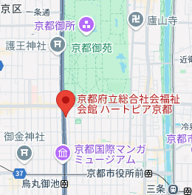
京都府医療的ケア児等支援センター「ことのわ」
（京都府健康福祉部障害者支援課内）
電 話（075）414-5120
メール shogaishien@pref.kyoto.lg.jp

